
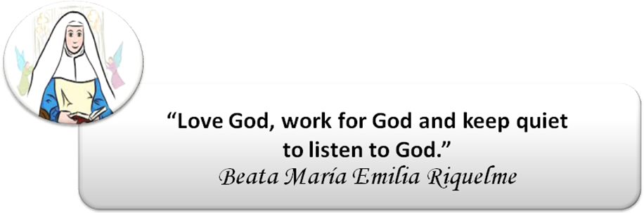

COLEGIO EMILIA RIQUELME
AREA DE HUMANIDADES, LENGUA EXTRANJERA

LEARNING GUIDES AT HOME
GRADE | 11
PERIOD | 3
WEEK | AUGUST 10 UNTIL 14/2020
DATE OF DELIVERY | AGUST 14/2020
NAME
VALOR DEL MES. | La Gratitud.

TEMA DE LA SEMANA | WHAT DO I NEED TO LIVE ABROAD? UNIT 7
ACTIVIDADES A REALIZAR | Terminación de la unidad 6 del libro STOPWATCH 6. |  |  |  | Martes: Página(s) 104 y 105  Jueves: Página(s) Workshop.
ACTIVIDADES A REALIZAR | Tarea:
FECHAS ENCUENTRO VIRTUAL (Horario de clase). | Día | Martes 11-08-2020 |  | Hora |  | 01:00 p.m.
FECHAS ENCUENTRO VIRTUAL (Horario de clase). | Día | Jueves 13-08-2020 |  | Hora |  | 07:00 a.m.
FECHAS ENCUENTRO VIRTUAL (Horario de clase). | El link de las invitaciones se las enviaré por el grupo del WhatsApp de inglés.
DIA DE ASESORÍA | Todos los jueves de 07:00 a 08:00 a.m. estaré disponible para brindar asesoría, vía WhatsApp, correo electrónico y/o vía telefónica.
NOTA IMPORTANTE | Sí no se pueden comunicar en el horario establecido para la asesoría, estoy disponible para brindarla desde las 3:30 p.m. de lunes a viernes.
DATOS DE CONCTADO DOCENTE SANDRA HEREDIA | Correos electrónicos: |  | zammyhd@gmail.com  sandrac@campus.com.co
DATOS DE CONCTADO DOCENTE SANDRA HEREDIA | WhatsApp grupo once
ATENCIÓN | A partir de este periodo deben enviar todas las actividades por CLASSROOM.

